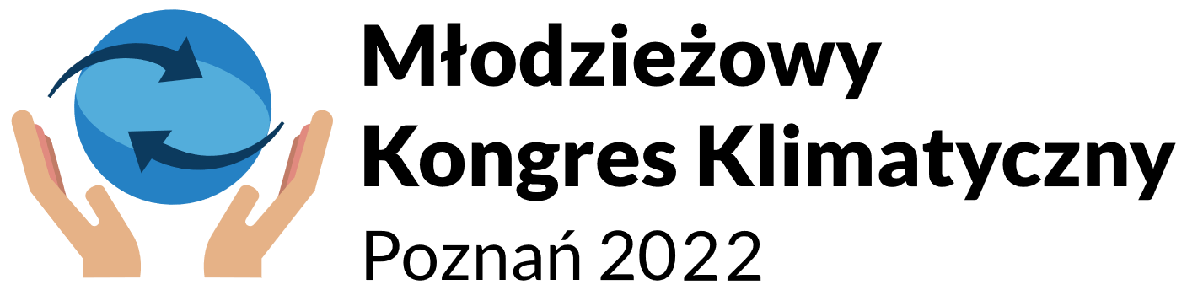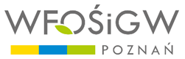

Załącznik Nr 1 do
Regulaminu konkursu „Ekologia OBIEKTYWnie”
w ramach Młodzieżowego Kongresu Klimatycznego 2022

………………………………..
(miejscowość, data)
KARTA ZGŁOSZENIA
w konkursie
„Ekologia OBIEKTYWnie”

…………………………………………………………………………………………………..…
(nazwa szkoły)

…………………………………………………………………………………………………..
(adres szkoły)

…………………………………………………………………………………………….….…
(adres strony internetowej szkoły)

……………..……………………………………………………………………………………..
(imię i nazwisko, telefon oraz adres e-mail opiekuna Konkursu)

…………………………………………………………………………………………………..
(imię i nazwisko oraz pieczęć dyrektora szkoły)

□ Oświadczam, iż zapoznałem/zapoznałam się i akceptuję zapisy Regulaminu Konkursu, który został opublikowany na stronie internetowej WFOŚiGW w Poznaniu pod adresem: www.wfosgw.poznan.pl.

□ Oświadczam, iż wyrażam zgodę na przetwarzanie przez Organizatorów i Kapitułę MKK danych osobowych zawartych w formularzu zgłoszeniowym w celu i zakresie niezbędnym do organizacji przedsięwzięcia pod tytułem „Młodzieżowy Kongres Klimatyczny 2022”.

…………………………………  Imię i nazwisko uczestnika Konkursu | …………………………………  Podpis uczestnika Konkursu
…………………………………  Imię i nazwisko uczestnika Konkursu | …………………………………  Podpis uczestnika Konkursu
…………………………………  Imię i nazwisko uczestnika Konkursu | …………………………………  Podpis uczestnika Konkursu
…………………………………  Imię i nazwisko uczestnika Konkursu | …………………………………  Podpis uczestnika Konkursu
…………………………………  Imię i nazwisko uczestnika Konkursu | …………………………………  Podpis uczestnika Konkursu

…………………………………
Podpis opiekuna Konkursu

………………………. 2022 r.

ZGODA NA WYKORZYSTANIE WIZERUNKU

Ja niżej podpisany/a ………………………………………..,
wyrażam zgodę na nieodpłatne, nieograniczone czasowo i terytorialnie wykorzystanie przez Wojewódzki Fundusz Ochrony Środowiska i Gospodarki Wodnej w Poznaniu, ul. Szczepanowskiego 15 A, 60-541 Poznań, REGON 301313654, NIP: 7781134790, mojego wizerunku utrwalonego na filmiku konkursowym „Ekologia OBIEKTYWnie” przygotowanego przez Szkołę …………………………………………………………………… w ramach Młodzieżowego Kongresu Klimatycznego 2022.
Jestem świadomy/a, że mój wizerunek będzie rozpowszechniany w celach informacyjnych i reklamowych na portalach społecznościowych oraz na stronie internetowej WFOŚiGW w Poznaniu i może być użyty do różnego rodzaju form elektronicznego przetwarzania obrazu, kadrowania i kompozycji, bez obowiązku akceptacji końcowej formy, lecz wykluczającej formy obraźliwe lub ogólnie uznane za nieetyczne.

___________________________
(podpis)

Wyrażam również zgodę na przetwarzanie moich danych osobowych w postaci wizerunku utrwalonego na filmiku konkursowym przygotowanym w ramach Młodzieżowego Kongresu Klimatycznego 2022 dla celów informacyjnych i reklamowych.

___________________________
(podpis)

INFORMACJA
O PRZETWARZANIU DANYCH OSOBOWYCH
przez Wojewódzki Fundusz Ochrony Środowiska i Gospodarki Wodnej w Poznaniu
Zgodnie z art. 13 ust.1 i 2 rozporządzenia Parlamentu Europejskiego i Rady (UE) 2016/679 z dnia 27 kwietnia 2016 r. w sprawie ochrony osób fizycznych w związku z przetwarzaniem danych osobowych i w sprawie swobodnego przepływu takich danych oraz uchylenia dyrektywy 95/46/WE (ogólne rozporządzenie o ochronie danych, Dz. Urz. UE L 119 z 04.05.2016, str. 1), dalej „RODO” informujemy, że:
- Administratorem Państwa danych osobowych jest Wojewódzki Fundusz Ochrony Środowiska i Gospodarki Wodnej w Poznaniu, z siedzibą przy ul. Szczepanowskiego 15A, 60-541 Poznań, NIP: 7781134790, REGON: 301313654, tel.: 61 845 62 00, adres e-mail: biuro@wfosgw.poznan.pl.
- Z Inspektorem Ochrony Danych można się skontaktować pod adresem e-mail: iod@wfosgw.poznan.pl lub pocztą tradycyjną na adres siedziby Administratora z dopiskiem Ochrona Danych Osobowych.
- Administrator przetwarza Pani/Pana dane osobowe:
- na podstawie art. 6 ust. 1 lit. a RODO – w zakresie wizerunku utrwalonego w ramach Programu Czyste Powietrze – przy okazji uroczystego podpisania piętnastotysięcznej promesy w Programie w dniu 23.04.2021 r., w tym w celach informacyjnych, reklamowych – do czasu wycofania wyrażonej zgody
- na podstawie art. 6 ust. 1 lit. f RODO – w zakresie danych identyfikacyjnych, w celu ustalenia, dochodzenia i obrony ewentualnych roszczeń, a także w celach archiwizacyjnych i statystycznych.
- Odbiorcą danych osobowych mogą być inne podmioty współdziałające z Administratorem przy realizacji celów przetwarzania określonych w p. 3. Podmioty, którym mogą zostać udostępnione dane osobowe, zobowiązują się do zachowania poufności oraz wdrożenia odpowiednich środków technicznych i organizacyjnych, gwarantujących ochronę danych osobowych zgodną z obowiązującymi przepisami.
- Przysługuje Państwu, w zakresie wynikającym z przepisów RODO, prawo dostępu do treści swoich danych oraz prawo do ich sprostowania, usunięcia, ograniczenia przetwarzania, prawo do przenoszenia danych oraz prawo wniesienia sprzeciwu wobec przetwarzania. Przysługuje Państwu także prawo do cofnięcia zgody w dowolnym momencie, bez wpływu na zgodność z prawem przetwarzania dokonanego na podstawie wyrażonej zgody przed jej cofnięciem.
- Przysługuje Państwu prawo do wniesienia skargi do Prezesa Urzędu Ochrony Danych Osobowych w razie przetwarzania danych osobowych z naruszeniem przepisów RODO, Ustawy z dnia 10 maja 2018 r. o ochronie danych osobowych (Dz.U. z 2018 r. poz. 1000 ze zm.) oraz wszelkich innych regulacji krajowych służących stosowaniu RODO.
- Państwa dane osobowe nie będą przetwarzane przez Administratora na zasadach zautomatyzowanego podejmowania decyzji, w tym profilowania.
- Dane osobowe nie będą przekazywane do państw trzecich (poza Unię Europejską lub Europejski Obszar Gospodarczy) lub do organizacji międzynarodowych, jednak w razie wystąpienia konieczności takiego przekazania zostanie ono dokonane zgodnie z przepisami rozdziału V RODO.
- Dane osobowe podawane są przez Państwa dobrowolnie.

